NGHIÊNG COMPLEX
Tài liệu đặc tả DANH MỤC + ADMIN + LOGO + ĐỒNG BỘ DỮ LIỆU CHI TIẾT
NHÀ HÀNG – KHÁCH SẠN & TOUR + Hệ sinh thái 06 lĩnh vực
Reference cho Chat AI Base44 – https://app.base44.com/apps
Bản V4 – Giữ nguyên 100% nội dung & ảnh cũ + Bổ sung đồng bộ đầy đủ trường Admin cho Chi tiết Tour & Khách sạn
Tài liệu giữ nguyên toàn bộ nội dung & ảnh trước đó. Bổ sung chi tiết các trường dữ liệu cần đồng bộ trong Admin cho mỗi bài viết Chi tiết Tour và Chi tiết Khách sạn (đủ số ảnh, chọn từ thư viện hoặc upload).

Cấu trúc tổng quan NGHIENG TRAVEL
URL gốc: https://nghieng-connect-hub.base44.app/nghieng-travel
- NHÀ HÀNG – KHÁCH SẠN → Nhà hàng / Khách sạn / Resort / Khu nghỉ dưỡng / Bungalow
- TOUR → Tour Hệ Sinh Thái Nghieng / Tour Văn Hóa Vùng Miền / Tour Doanh Nghiệp & Hội Nhóm / Tour Team Building & Đào Tạo

I. NHÀ HÀNG – KHÁCH SẠN
Mục “Nhà Hàng – Khách Sạn” trên /nghieng-travel phải link đến trang danh mục Nhà Hàng – Khách Sạn.

1. Nhà hàng
URL: https://nghieng-connect-hub.base44.app/nha-hang | Chi tiết mẫu: /nha-hang/the-coral
- Hero + Lưới 3×3 = 9 card + Phân trang 1–2–3 + Section Hương vị đặc sắc.

Dữ liệu 9 Nhà hàng
- 1. The Coral – Phú Quốc – Ẩm thực biển sang trọng
- 2. Sen Vàng – Đà Nẵng – Tinh hoa ẩm thực Việt hiện đại
- 3. An Nhiên – Hội An – Hương vị truyền thống phố cổ
- 4. Sunrise – Nha Trang – Đa dạng món Á – Âu
- 5. Ocean View – Đà Nẵng – View biển, hải sản tươi
- 6. Làng Việt – Cà Mau – Ẩm thực dân tộc Nam Bộ
- 7. Hương Việt – Vĩnh Long/Bến Tre – Hương vị quê hương
- 8. Vị Biển – Phú Quốc – Hải sản tươi
- 9. Miền Xanh – Cần Thơ – Đặc sản miền Tây

2–5. Khách sạn / Resort / Khu nghỉ dưỡng / Bungalow
- Khách sạn: Nghieng Oceanview Hotel & Resort (Cam Ranh, 5 sao, 4.8) + Central / Heritage
- Resort: Oceanview / Green / Island
- Khu nghỉ dưỡng: Nghiêng Complex / Sinh thái Cà Ná
- Bungalow: Ocean View / Garden / Family / VIP
Layout chi tiết dùng chung (Hero + Gallery + Form đặt + Tiện nghi + Đánh giá).
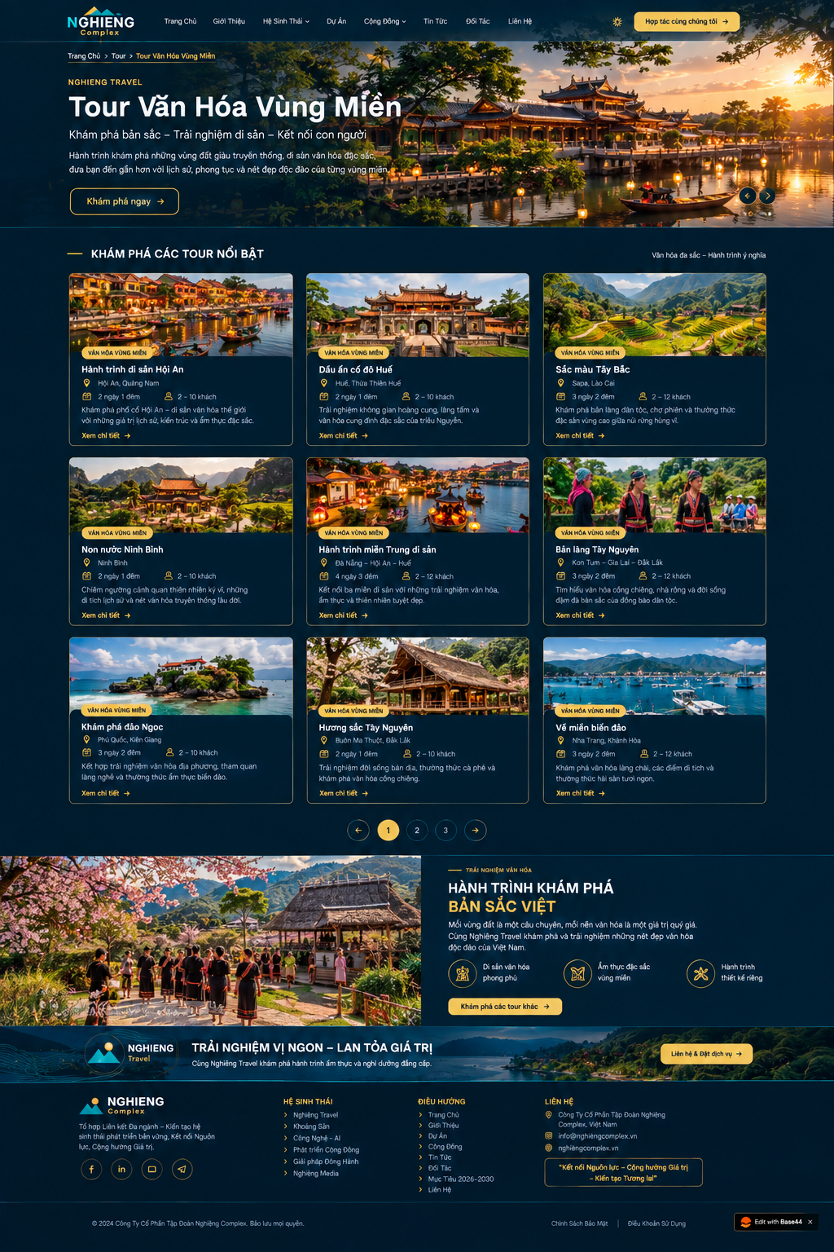
Hình: Danh mục Nhà Hàng

II. TOUR
URL: https://nghieng-connect-hub.base44.app/tour

1. Tour Hệ Sinh Thái Nghieng
- Tour Khám phá Cảng Cà Ná – 1 ngày
- Tour Sinh thái & Nghỉ dưỡng – 2N1Đ
- Tour Team Building tại Khu Sinh Thái

2. Tour Văn Hóa Vùng Miền (9 tour)
- 1. Hành trình di sản Hội An – 2N1Đ
- 2. Dấu ấn cố đô Huế – 2N1Đ
- 3. Sắc màu Tây Bắc – 3N2Đ
- 4. Non nước Ninh Bình – 2N1Đ
- 5. Hành trình miền Trung di sản – 4N3Đ
- 6. Bản làng Tây Nguyên – 3N2Đ
- 7. Khám phá đảo Ngọc – 3N2Đ
- 8. Hương sắc Tây Nguyên – 2N1Đ
- 9. Về miền biển đảo – 3N2Đ

3. Tour Doanh Nghiệp & Hội Nhóm
- Meeting & Incentive / Gala Dinner / VIP / Hội thảo tại Resort

4. Tour Team Building & Đào Tạo
- Team Building Bãi biển / Sinh thái / Đào tạo lãnh đạo outdoor
Form Đặt tour phải có Select “Chọn khách sạn”.
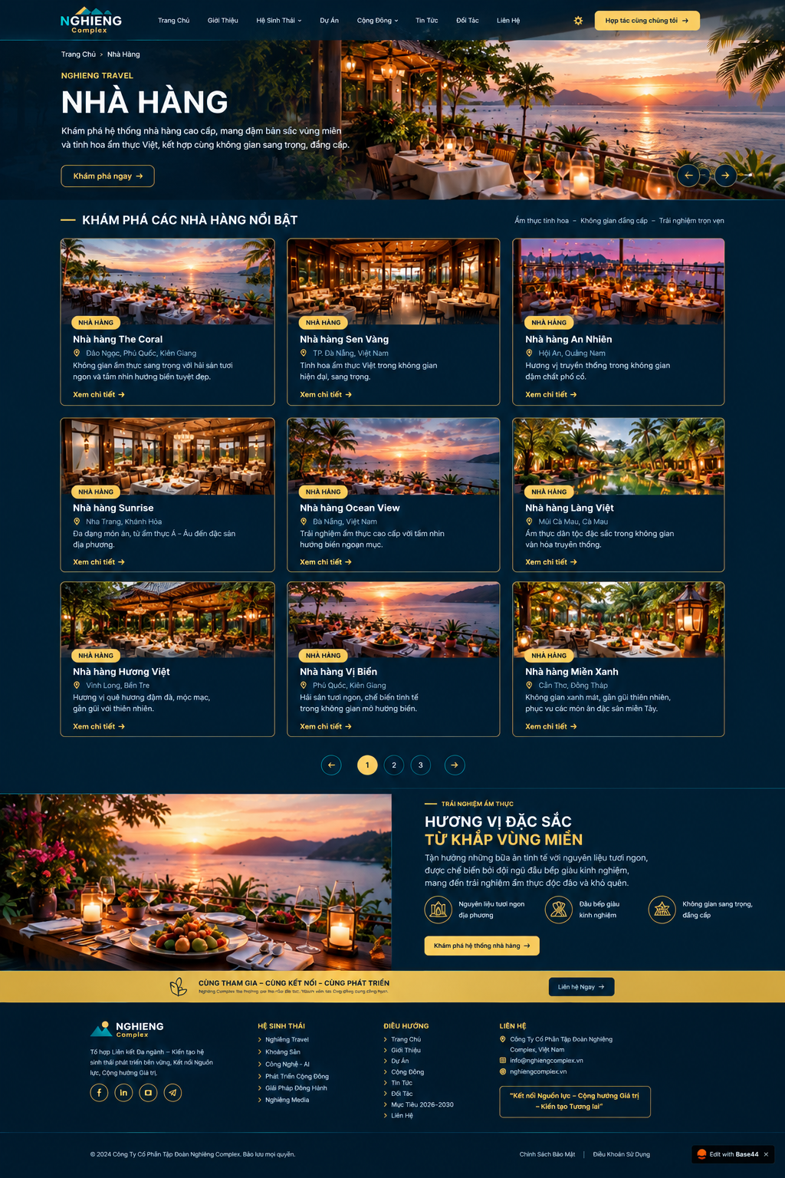
Hình: Danh mục Tour Văn Hóa Vùng Miền

III. GIAO DIỆN CHI TIẾT (GIỮ NGUYÊN + BỔ SUNG ĐỒNG BỘ DỮ LIỆU ADMIN)
Lưu ý: 2 giao diện chi tiết chưa đúng mẫu. Cần đồng bộ toàn bộ dữ liệu chi tiết vào Admin (module Bài viết) để frontend hiển thị chính xác. Mỗi bài viết trong Admin phải có đầy đủ trường nhập tương ứng với dữ liệu ngoài màn hình, đủ số ảnh, ảnh được chọn từ Thư viện hoặc upload từ máy.

1. Chi tiết Tour – Khám phá miền Trung di sản
URL: /tour/kham-pha-mien-trung-di-san
Form: Ngày khởi hành, Số khách, Select Chọn khách sạn, SĐT, Giá 4.990.000đ.
Ở Admin mỗi bài viết Tour phải đồng bộ đầy đủ trường nhập và dữ liệu ngoài màn hình, đủ cả số ảnh; ảnh được chọn từ thư viện hoặc upload lên lại.
Dựa trên giao diện trang chi tiết tour của NGHIENG Travel, các thành phần dữ liệu cần đồng bộ với hệ thống gồm 5 nhóm chính:

1.1. Thông tin tổng quan Tour (Tour Meta Data)
- Tên Tour: Khám phá miền Trung di sản
- Mức giá cơ bản: 4.990.000 VNĐ / khách (kèm điều kiện: đoàn từ 2 khách)
- Thời gian hành trình: 3 ngày 2 đêm
- Địa điểm / Lộ trình chính: Đà Nẵng – Hội An – Huế
- Loại hình du lịch: Tour văn hóa
- Đánh giá & Review: Điểm trung bình 4.8/5 và số lượng đánh giá (320 đánh giá)

1.2. Nội dung chi tiết Tour (Detailed Content Data)
- Mô tả / Giới thiệu tour: Đoạn văn ngắn khái quát về giá trị lịch sử, văn hóa và trải nghiệm ẩm thực.
- Điểm nổi bật (Tags / Key Highlights):
- Khám phá di sản văn hóa thế giới
- Trải nghiệm ẩm thực đặc sắc miền Trung
- Tham quan làng nghề truyền thống
- Hướng dẫn viên chuyên nghiệp
- Lịch trình chi tiết (Day-by-Day Itinerary):
- Ngày 1 (Đà Nẵng – Hội An): Đón khách, phố cổ Hội An, Chùa Cầu, nhà cổ Tấn Ký, ẩm thực địa phương.
- Ngày 2 (Hội An – Huế): Lăng Khải Định, Đại Nội, trải nghiệm áo dài, nhã nhạc cung đình.
- Ngày 3 (Huế – Đà Nẵng): Chùa Thiên Mụ, sông Hương, mua sắm đặc sản, tiễn sân bay.
- Thư viện hình ảnh (Media Gallery): Tập hợp hình ảnh quảng bá và hình ảnh thực tế hành trình (chọn từ Thư viện hoặc upload từ máy).

1.3. Dữ liệu Biểu mẫu & Đặt chỗ (Booking & Interactive Data)
- Lịch khởi hành: Danh sách các ngày mở bán khả dụng (ví dụ: 15/10/2025).
- Cấu hình số lượng khách: Tùy chọn người lớn, trẻ em.
- Danh sách khách sạn liên kết: Tùy chọn hạng phòng / khách sạn (Select Chọn khách sạn).
- Trường thu thập thông tin khách hàng: Số điện thoại liên hệ / Yêu cầu đặt tour.

1.4. Dữ liệu Gợi ý & Bán chéo (Cross-selling / Related Tours)
- Danh sách Tour liên quan:
- Khám phá Tây Bắc: 3 ngày 2 đêm | Hà Nội – Sapa – Fansipan | 4.500.000đ
- Hành trình di sản Việt: 4 ngày 3 đêm | Đà Nẵng – Hội An – Huế | 6.200.000đ
- Trải nghiệm biển đảo: 3 ngày 2 đêm | Phú Quốc – Kiên Giang | 5.600.000đ

1.5. Thông tin Doanh nghiệp & Kênh hỗ trợ (Footer / Contact Info)
- Chủ thể: Công ty Cổ phần Tập đoàn Nghiêng (NGHIENG Complex / NGHIENG Travel)
- Thông tin liên hệ: Email (info@nghiengcomplex.vn), Website (nghiengcomplex.vn)
- Hệ sinh thái & Điều hướng: Danh mục dịch vụ bổ trợ (Khoáng Sản, Công Nghệ – AI, Media…) và các trang chính sách.
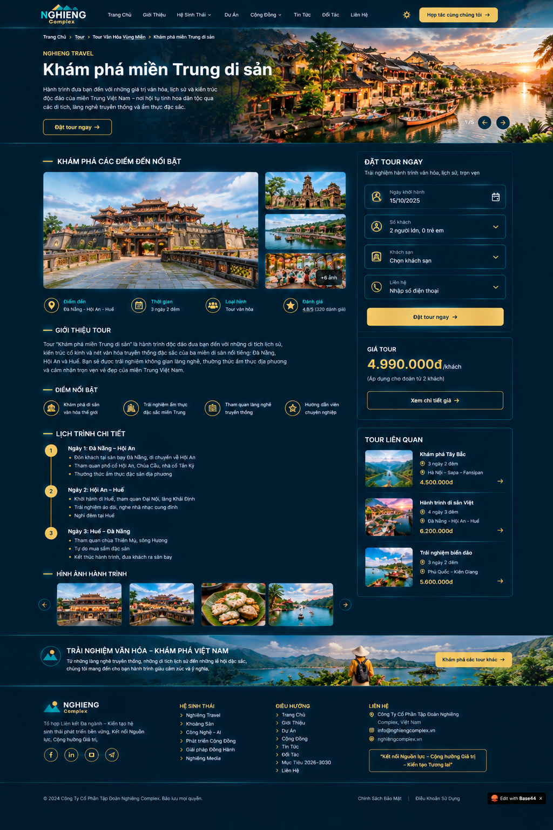
Hình: Chi tiết Tour – Khám phá miền Trung di sản (cần đồng bộ đủ trường Admin)

2. Chi tiết Khách sạn – Nghieng Oceanview
URL: /khach-san/nghieng-oceanview-hotel-resort
Layout dùng chung cho Nhà hàng / KS / Resort / Bungalow.
Ở Admin mỗi bài viết Khách sạn/Nhà hàng phải đồng bộ đầy đủ trường nhập và dữ liệu ngoài màn hình, đủ cả số ảnh; ảnh được chọn từ thư viện hoặc upload lên lại.
Dựa trên giao diện website chi tiết khách sạn/resort, các thành phần chính cần đồng bộ dữ liệu với backend (CMS, PMS, CRM, API) gồm 6 nhóm:

2.1. Khối Kiểm tra & Đặt phòng (Booking Engine Widget)
- Thành phần: Ngày nhận phòng / trả phòng, số lượng khách (người lớn, trẻ em) và nút Kiểm tra phòng trống.
- Dữ liệu cần đồng bộ: Đồng bộ thời gian thực (Real-time) với hệ thống quản lý khách sạn (PMS – Property Management System) hoặc Channel Manager để xác thực số lượng phòng khả dụng, tránh overbooking.

2.2. Danh sách Các loại phòng & Bảng giá (Room Types & Pricing)
- Thành phần: Các thẻ loại phòng (Deluxe Ocean View, Premium Beach Front, Suite Ocean View), giá niêm yết theo đêm (ví dụ: 2.500.000đ/đêm), sức chứa và tiện ích từng phòng.
- Dữ liệu cần đồng bộ: Đồng bộ bảng giá động (theo mùa, ngày lễ, chính sách giảm giá) và trạng thái còn/hết phòng cho từng hạng phòng từ cơ sở dữ liệu bán phòng.

2.3. Đánh giá & Phản hồi khách hàng (Customer Reviews & Ratings)
- Thành phần: Điểm trung bình (4.8/5), tổng số lượt đánh giá (124 đánh giá), các bài nhận xét chi tiết (tên khách hàng, ảnh đại diện, nguồn đánh giá như “Khách hàng Google”).
- Dữ liệu cần đồng bộ: Đồng bộ tự động từ Google Review API hoặc hệ thống quản lý trải nghiệm khách hàng (CRM/Review Management) để cập nhật lượt đánh giá mới nhất.

2.4. Thông tin Khách sạn & Tiện nghi (Hotel Information & Amenities)
- Thành phần:
- Tên khách sạn, địa chỉ, loại hình (Resort 5 sao), giờ nhận/trả phòng (14:00 / 12:00).
- Danh sách tiện nghi nổi bật (Hồ bơi vô cực, Spa & Wellness, Nhà hàng & Bar, Dịch vụ đưa đón sân bay…).
- Dữ liệu cần đồng bộ: Đồng bộ thông tin gốc (Master Data) từ CMS để duy trì tính đồng nhất dữ liệu trên tất cả các kênh (Website, Mobile App, OTA).

2.5. Thư viện Hình ảnh & Banner (Media Gallery & Slider)
- Thành phần: Slider ảnh đại diện khách sạn, bộ sưu tập hình ảnh không gian phòng và khuôn viên.
- Dữ liệu cần đồng bộ: Đồng bộ với kho lưu trữ phương tiện tập trung (Media Asset Management / Cloud Storage). Ảnh chọn từ Thư viện hoặc upload từ máy.

2.6. Thông tin Liên hệ & Chân trang (Footer & Contact Info)
- Thành phần: Hotline, Email liên hệ, địa chỉ trụ sở tập đoàn, liên kết mạng xã hội và các liên kết trong hệ sinh thái.
- Dữ liệu cần đồng bộ: Đồng bộ cấu hình chung của toàn hệ thống (Global Settings/CMS) để dễ dàng cập nhật thông tin liên lạc trên toàn bộ website khi có thay đổi.
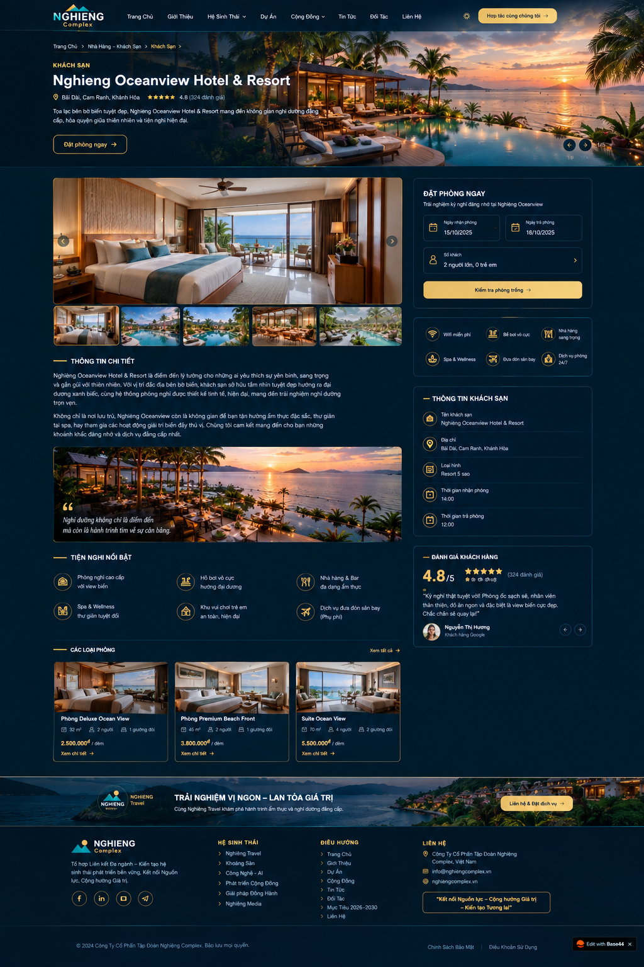
Hình: Chi tiết Khách sạn – Nghieng Oceanview (cần đồng bộ đủ trường Admin)

IV. ADMIN – 3 MENU MỚI + UPLOAD ẢNH
URL Admin: https://nghieng-connect-hub.base44.app/admin/

1. Nhà hàng - khách sạn (collapsible)
Vị trí: Giữa Quản lý Dự án và Quản lý Tin tức.
- Danh mục → Nhà hàng, Resort, Khách sạn, Khu nghỉ dưỡng, Bungalow
- Bài viết → CRUD chi tiết + đồng bộ frontend (đầy đủ trường theo mục III.2)

2. Tour (collapsible)
Vị trí: Giữa Nhà hàng-khách sạn và Quản lý Tin tức.
- Danh mục → 4 hạng mục Tour
- Bài viết → CRUD chi tiết tour (đầy đủ trường theo mục III.1, có select Chọn khách sạn)

3. Quản lý Menu kéo-thả (WordPress-style)
- Trang Chủ, Giới Thiệu, Hệ Sinh Thái (dropdown), Dự Án, Cộng Đồng, Tin Tức, Đối Tác, Liên Hệ + CTA
Hỗ trợ kéo-thả thứ tự, parent/child, Active/Inactive.

4. Yêu cầu Upload ảnh trong toàn bộ Admin
Mọi phần cập nhật / chọn ảnh trong Admin (Danh mục, Bài viết, Logo, Section, Media…) PHẢI hỗ trợ 2 cách:
- 1. Chọn ảnh từ máy tính (upload file mới)
- 2. Chọn ảnh từ Thư viện Media có sẵn
Áp dụng cho: ảnh đại diện danh mục, gallery bài viết, logo trung tâm, banner section, icon, favicon…
UI gợi ý: Nút “Chọn từ máy” + Nút “Chọn từ thư viện” (hoặc tab Upload / Thư viện).

Thứ tự sidebar Admin đề xuất
- Dashboard → Quản lý các Trang → Quản lý Dự án
- Nhà hàng - khách sạn (collapsible) → Danh mục / Bài viết
- Tour (collapsible) → Danh mục / Bài viết
- Quản lý Tin tức → Quản lý Media → Quản lý Thư viện
- Quản lý Menu (kéo-thả)
- Tài khoản Admin

V. HỆ SINH THÁI 06 LĨNH VỰC (Trang chủ) – CẬP NHẬT LOGO TRUNG TÂM
Section trang chủ hiển thị mạng lưới 6 lĩnh vực. Trung tâm hiện là “NC ECOSYSTEM” → cần thay bằng logo Nghiêng Complex.

1. Thay thế trung tâm bằng 2 logo
Logo 1 (dark transparent – dùng nền tối):
https://media.base44.com/images/public/6a867a0f31b1d902ab55332d/7d454ef94_nghieng_complex_logo_dark_transparent.png
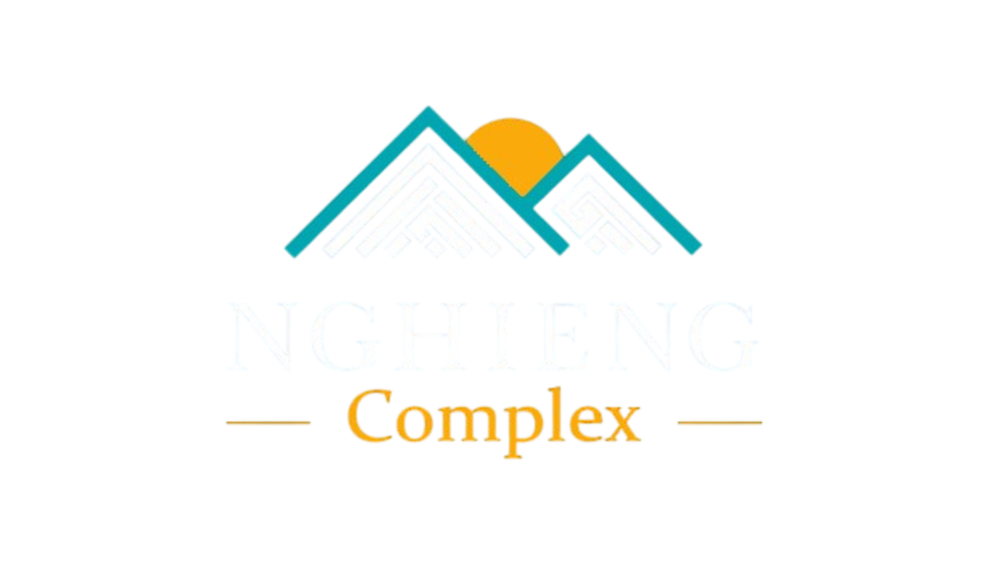
Logo Nghiêng Complex (dark transparent)
Logo 2 (logo-nghieng):
https://media.base44.com/images/public/6a867a0f31b1d902ab55332d/6d68e3aa8_logo-nghieng.png
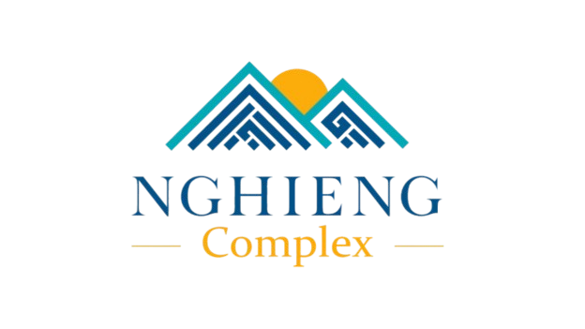
Logo Nghiêng
Trong Admin: Đồng bộ sẵn 2 logo này vào Thư viện Media / cấu hình Hệ sinh thái. Admin có thể chọn lại logo trung tâm bằng “Chọn từ máy” hoặc “Chọn từ thư viện”.

6 lĩnh vực xung quanh
- Nghieng Travel (Du lịch & Nghỉ dưỡng)
- Khoáng Sản
- Công Nghệ – AI
- Phát Triển Cộng Đồng
- Giải Pháp Đồng Hành
- Nghieng Media
Mô tả dưới node Nghieng Travel: “Nhà hàng, Khách sạn, Bungalow, Khu sinh thái trên nhiều Tỉnh – Thành phố. Tour Nội địa & Quốc tế.” + nút “Khám phá →”.

2. Screenshot hiện tại (tham chiếu)
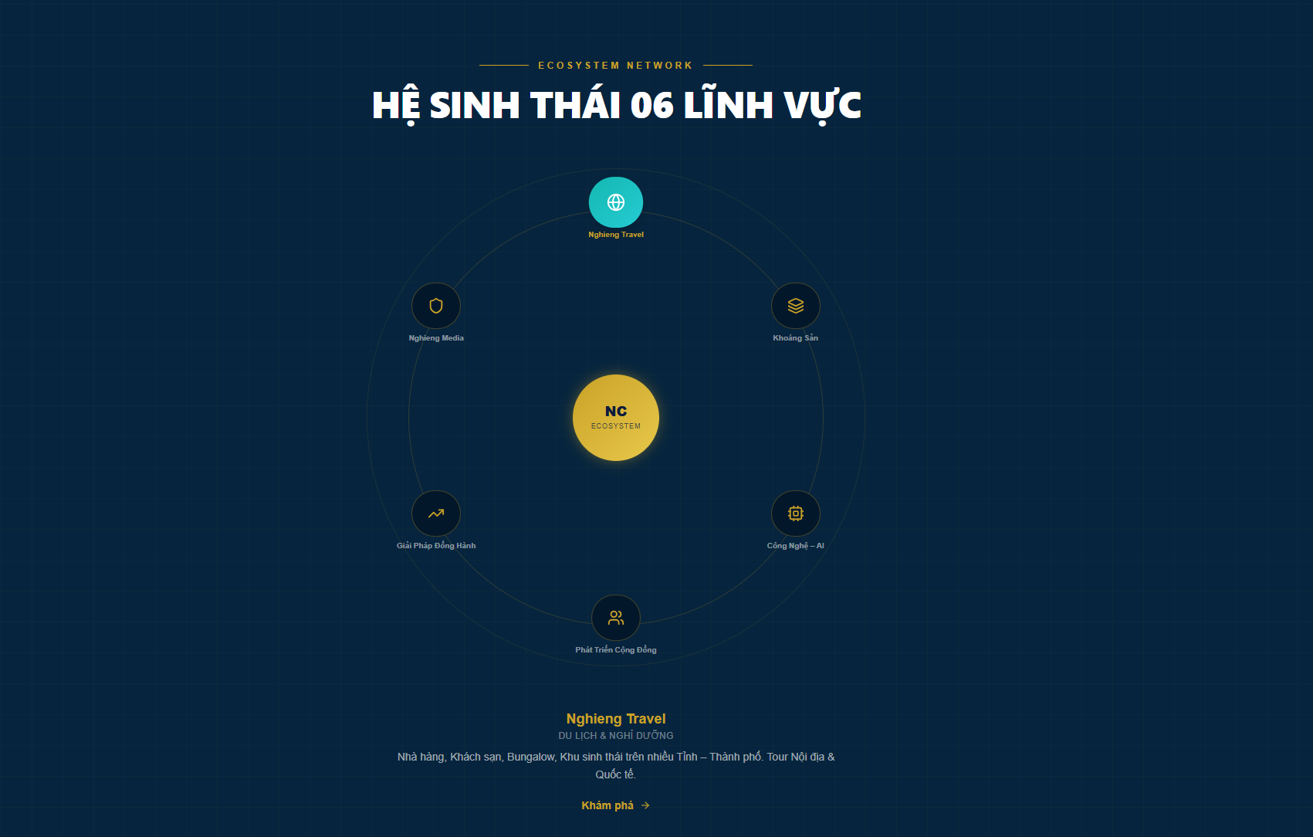
Hình: HỆ SINH THÁI 06 LĨNH VỰC – cần thay “NC ECOSYSTEM” bằng logo ở trung tâm
Section này quản lý trong CMS (Trang chủ → Sections) hoặc module riêng. Dữ liệu logo đã sẵn trong Admin.

VI. TÀI KHOẢN ADMIN / USER
Danh sách tài khoản cần cấu hình trong hệ thống Admin (https://nghieng-connect-hub.base44.app/admin/ → Tài khoản Admin).
Password mặc định của tất cả tài khoản: 123456 (nên yêu cầu đổi sau lần đăng nhập đầu tiên).

Bảng tài khoản
- 1. WeLink Kế toán – ketoan@welink.vn – Quyền: Admin – Password: 123456
- 2. media welink – media@welink.vn – Quyền: Admin – Password: 123456
- 3. Welink Hỗ trợ – support@welink.vn – Quyền: User – Password: 123456
- 4. Nhung Nguyễn – nhungnguyen1722@gmail.com – Quyền: User – Password: 123456
- 5. (IT) WeLink Nguyễn Đăng An – annd@welink.vn – Quyền: Admin – Password: 123456

Ghi chú
- Tài khoản Admin có toàn quyền quản lý (Danh mục, Bài viết, Menu, Media, User…).
- Tài khoản User chỉ có quyền xem / thao tác hạn chế theo phân quyền.
- Cần cập nhật Role và Password trong module Tài khoản Admin của hệ thống.

VII. TÓM TẮT HÀNH ĐỘNG CHO BASE44 CHAT AI
- Giữ nguyên 100% nội dung & ảnh cũ (danh mục, tour, giao diện chi tiết, logo).
- Admin: 3 menu mới (Nhà hàng-khách sạn collapsible, Tour collapsible, Quản lý Menu kéo-thả) đúng vị trí.
- Mọi chỗ chọn/cập nhật ảnh trong Admin phải có 2 lựa chọn: Upload từ máy + Chọn từ Thư viện.
- HỆ SINH THÁI 06 LĨNH VỰC: Thay “NC ECOSYSTEM” trung tâm bằng 2 logo Nghiêng Complex. Đồng bộ sẵn trong Admin.
- Chi tiết Tour: Đồng bộ đầy đủ 5 nhóm trường dữ liệu vào Admin Bài viết.
- Chi tiết Khách sạn: Đồng bộ đầy đủ 6 nhóm trường dữ liệu vào Admin Bài viết.
- Tài khoản Admin: 5 tài khoản (ketoan, media = Admin; support, nhung = User; annd = Admin), password 123456.
- Form Đặt tour có select Chọn khách sạn; font Inter Tight cho heading.

Hướng dẫn dùng với Chat AI Base44
1. Upload file này làm reference.
2. Prompt: “Dựa trên tài liệu Nghiêng Complex bản V5, đồng bộ đầy đủ trường dữ liệu Admin + cấu hình tài khoản theo bảng đã liệt kê, giữ nguyên toàn bộ nội dung & ảnh cũ”.
3. Nhấn mạnh: đủ số ảnh, chọn từ thư viện hoặc upload; 3 menu collapsible; logo trung tâm; form select khách sạn; tài khoản Admin/User + password 123456.
— Hết tài liệu (bản V5 – Đồng bộ dữ liệu + Tài khoản Admin) —

